Bund
Month
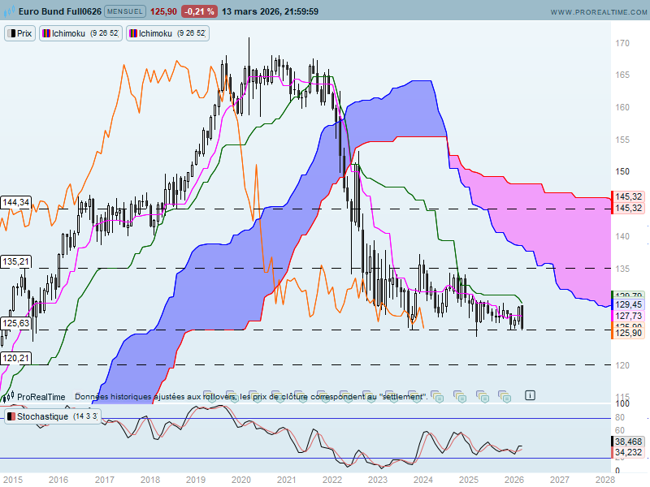

Le graphique mensuel est ici pour donner les nouveaux supports et résistances issus du changement d’échéance mars / juin.
Ainsi le plat de SSB se situera au cours des prochaines semaines sur 125.63. En cassure, le marché trouvera en support le plat de KS de 120.21.
Les résistances matérialisent un plat de KS sur 135.21 ainsi que sur 144.34.

Week
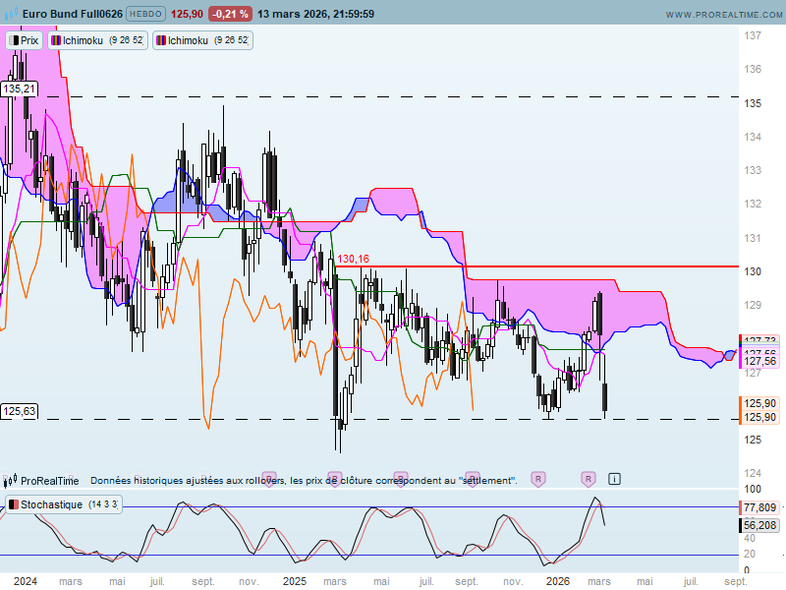

Le contexte géopolitique et les craintes d’un retour de l’inflation lié à l’augmentation du prix de l’énergie ont changé la donne et brouillé la visibilité en ce qui concerne les politiques monetaires à venir des banques centrales occidentales.
Dans ce contexte où la stabilité des taux directeurs est remise en question, le contrat Bund est revenu sur son support de long terme de 125.63.
Je rappelle le contexte sur cette unité de temps. Le contrat Bund peut être cadré par un support sur 125.63 et une résistance à 135.21. La zone d’équilibre de cette dérive latérale se situe entre 129.79 et 130.16. Ces deux points représentent respectivement le plat de SSB et le point haut de la chandelle de la semaine du 03 mars 2025. Seul un établissement des cours au-dessus de cette zone permettra d’envisager une poursuite de la hausse en direction de la résistance de 135.21.
La dernière bougie, avec sa mèche haute nous indique que cette semaine la pression vendeuse a été plus forte que la semaine précédente.
Une cassure de 125.63 devra être validée par une clôture hebdomadaire sous ce point pour envisager une poursuite de la baisse en direction du prochain support de 120.21.

DAY
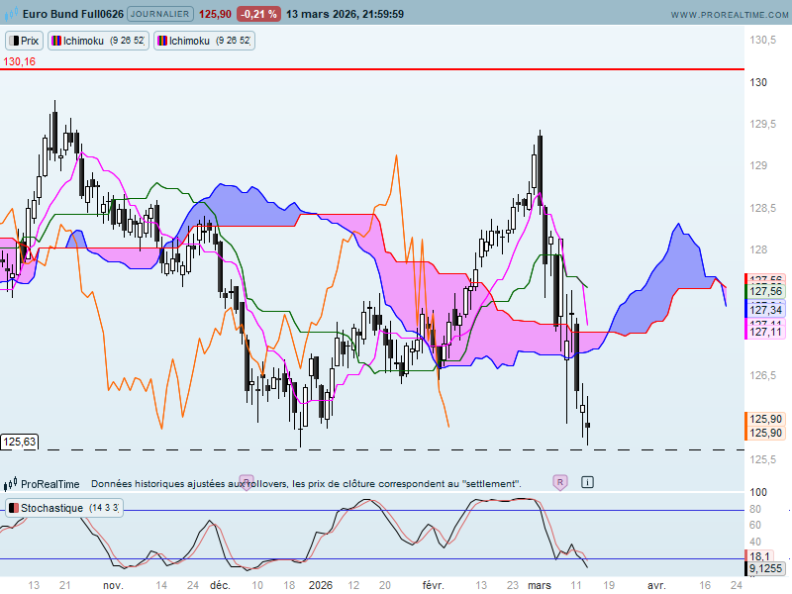

La baisse des prix replace cette unité de temps dans un environnement baissier. Le contrat a cassé son nuage, la TS a croisé la KS et la LS est revenue sous ses prix.
Le marché est survendu comme l’indique l’écart prix / TS ainsi que l’indicateur technique. Cette situation sur un support majeur comme 125.63 peut déboucher sur un arrêt de la baisse ou un rebond des prix.
Les chandelles de type doji nous indiquent cette possibilité de rebond. En effet le doji peut indiquer une pause dans une tendance ou un basculement du rapport de force.
L’indice VIX qui traduit le niveau de stress du marché n’est pas encore sur ses hauts. Cela signifie qu’un rebond des prix n’est pas à écarter à la vue de la configuration du marché.

CONCLUSION : Le contexte est incertain et nul ne peut prévoir ce qui se passera au cours des prochains jours (voir semaines). J’ai pu souvent remarquer que le « technique » sert d’alternative au manque de visibilité des marchés. C’est le seul repère cohérent dans un environnement qui n’en a plus.

ATTAL JEAN-LUC

TS (mauve) = plus haut + plus bas sur les 9 dernières périodes
2

KS (vert) = plus haut + plus bas sur les 26 dernières périodes
2

LS (orange) = clôture décalée de 26 périodes en arrière

SSA (bordure du nuage) = TS + KS projetée 26 périodes en avant
2

SSB (bordure opposée du nuage) = plus haut + plus bas sur les 52 dernières
2

périodes, projetées 26 périodes en avant

Unités de temps :

W: weekly

D: daily

H4: base 4 heures

H1 : base horaire

30M : base 30 minutes

